Нескатной жемчуг по блюдику каталсы
(свадебная, для невесты)
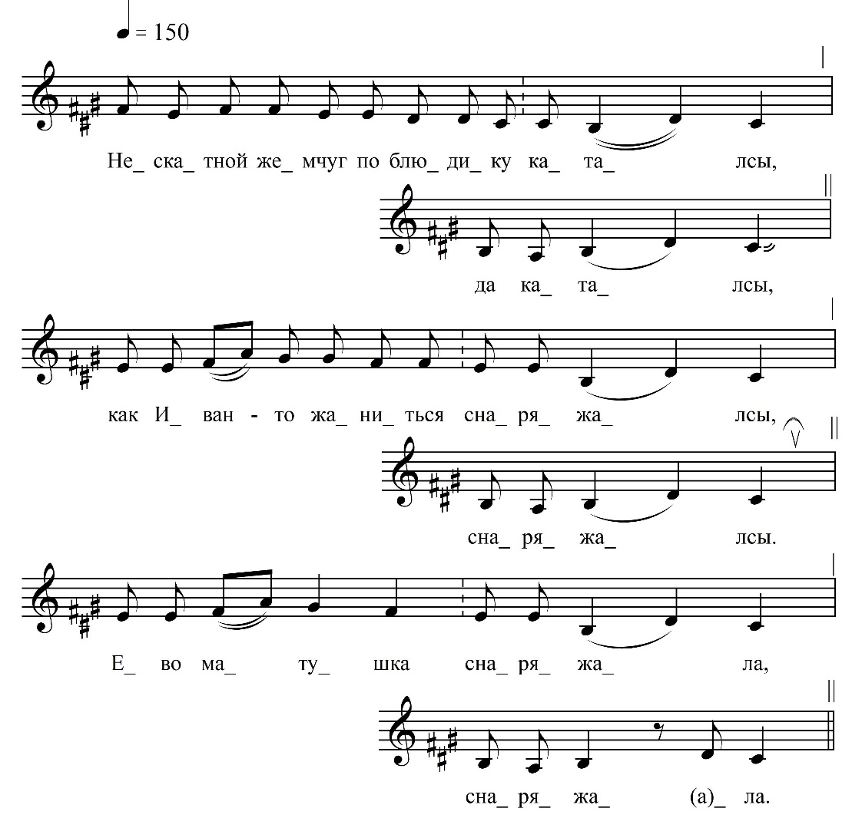
Нескатно́й жемчу́г по блюдику каталсы,  да каталсы,  Как Иван-то жаниться снаряжалсы,  снаряжалсы,  Ево матушка снаряжала,  снаряжала,  А сестрица кудёрки расчесала,  расчесала,  Словесами ему наказала,  наказала,  А ты поедешь, мило дитятко, женитцы,  да женитцы  А тебе буду красны девки песни пети,  песни пети,  Все хорошу невесту припевати,  припевати, | Тебе Ольгу душой называти,  называти,  И Васильевной величати,  величати,  Не дари не рублём, не полтиной,  не полтиной,  Дари аленький им платочком,  да платочком  А ещё золотым перстенёчком,  перстенёчком,  Ишо полно же вам любоватцы,  любоватцы,  Пришло времечко поцеловатцы.  поцеловатцы.

ФНОЦ СПбГИК, ВхI-а.1/21
Запись (?).06.1974
д. Теребочево Вындиноостровского с/п Волховского р-на Ленинградской обл.
Инф. Курочкина Александра Степановна (1901)

